# 看到了native关键字可以查看so文件

而NativeMethod在java里面通常用于调用外部非java的程序。Java有能力调用其他语言编写的函数or方法，这个通过JNI(Java Native Interfface)实现。使用时，通过native关键字告诉JVM这个方法是在外部定义的

Wp

原文链接：https://blog.csdn.net/pondzhang/article/details/105001999

邮件信息是通过NativeMethod调用

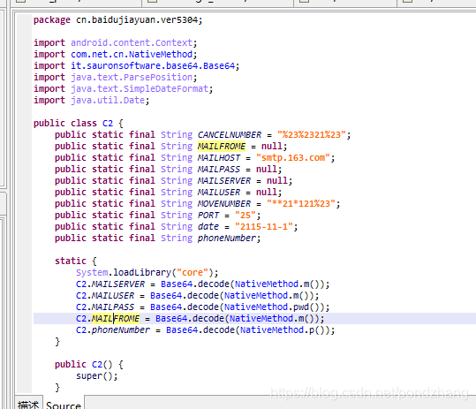

而NativeMethod在java里面通常用于调用外部非java的程序。Java有能力调用其他语言编写的函数or方法，这个通过JNI(Java Native Interfface)实现。使用时，通过native关键字告诉JVM这个方法是在外部定义的。

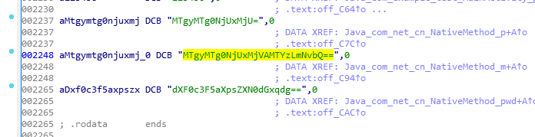

查看资源里面有libcore.so文件，查找字符串发现有base64编码字符

解码可得18218465125@163.com